**인공지능영상처리**

**HW #1**

**2019451170 조민근**

**1.**

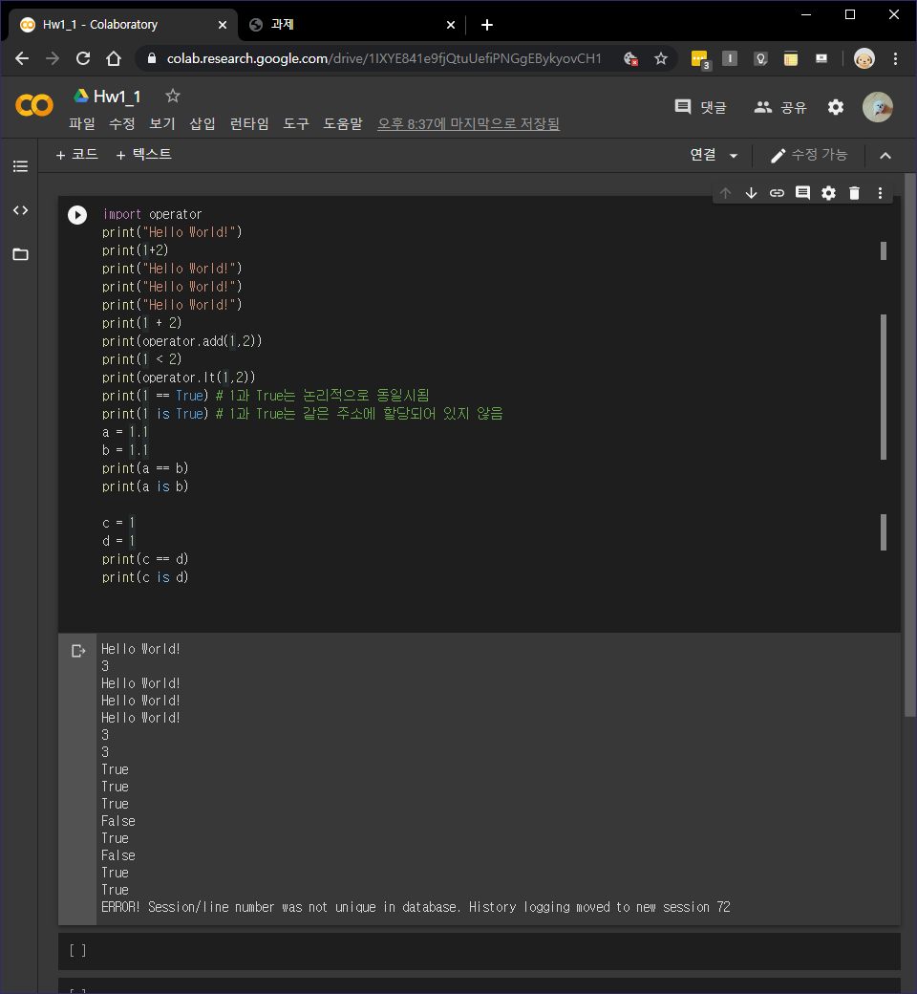

**2.**



**3.**

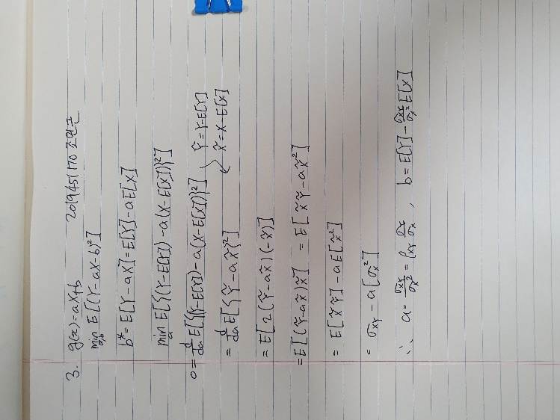

**4.**

